Приложение

к постановлению администрации

Сергиево-Посадского городского

округа Московской области

от 26.06.2025 № 1955-ПА

Карты-схемы элементов улично-дорожной сети и планировочной структуры  
 в границах Сергиево-Посадского городского округа

Элементы улично-дорожной сети, расположенные в деревне Мехово.

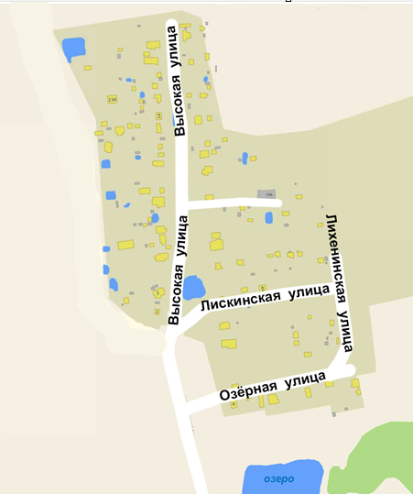

Улица Высокая, улица Лискинская, улица Лихенинская, улица Озёрная.

Элементы улично-дорожной сети, расположенные в городе Сергиев Посад.

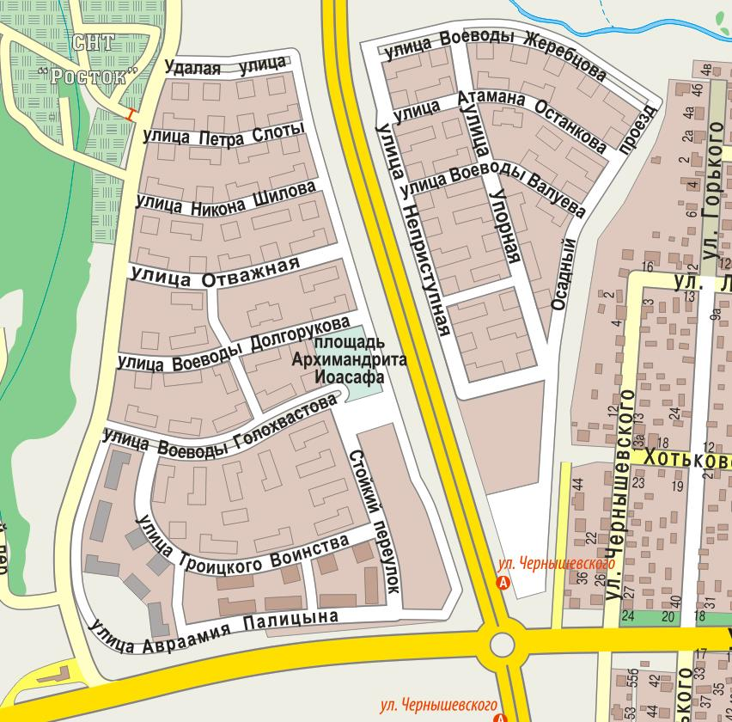

Улица Удалая, улица Петра Слоты, улица Никона Шилова, улица Отважная, улица Воеводы Долгорукова, улица Воеводы Голохвастова, площадь Архимандрита Иоасафа, улица Троицкого Воинства, улица Авраамия Палицына, переулок Стойкий, улица Воеводы Жеребцова, улица Атамана Останкова, улица Неприступная, улица Воеводы Валуева, улица Упорная, проезд Осадный.

Элемент планировочной структуры, расположен в районе деревни Сахарово.

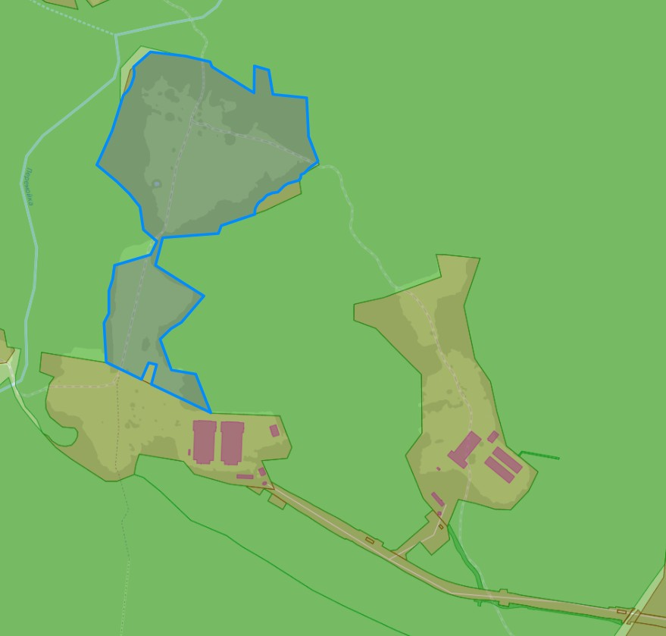

**з/у 50:05:0020329:1**

Территория «Комплекс по обработке и размещению ТКО»

.